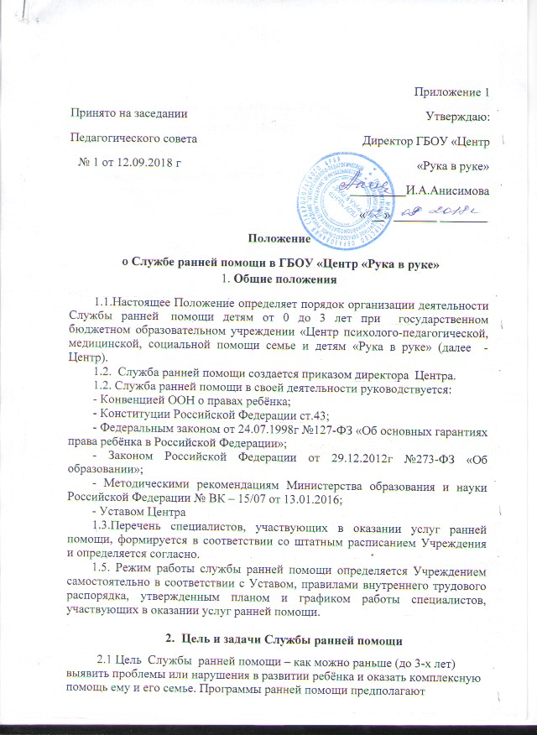

регулярные, непрерывные консультативные встречи семьи со специалистами, направленные на развитие важных навыков у ребёнка: двигательных, когнитивных, коммуникативных, социально-эмоциональных, навыков самообслуживания.
2.2. Задачи Службы ранней помощи являются:
- проведение психолого-педагогического обследования детей с нарушениями развития (риском нарушения) и их семей;
- оказание комплексной коррекционно-развивающей помощи детям с нарушениями развития (риском нарушения) и психолого-педагогической поддержки их семьям;
- профилактика вторичных нарушений;
- осуществление работы по адаптации, социализации и интеграции детей с нарушениями развития;
- включение родителей (законных представителей) в процесс воспитания и обучения «особого» ребенка, гармонизация детско-родительских взаимоотношений;
- определение дальнейшего образовательного маршрута ребенка.
3. Направление деятельности Службы ранней помощи
3.1. Проведение диагностических мероприятий – комплексное, углубленное изучение общего развития детей целевой группы, определение индивидуальных особенностей и потенциальных возможностей детей и семей в процессе развития.
3.2. Проведение коррекционно-развивающих мероприятий – комплексное воздействие на развитие детей целевой группы с учетом их индивидуальных особенностей на междисциплинарной основе путем разработки и реализации коррекционно-развивающих программ ранней помощи, составленных по результатам диагностики. Коррекционно-развивающее направление обеспечивает: помощь в выборе индивидуального маршрута на базе междисциплинарного взаимодействия.
3.3.Проведение профилактических мероприятий, направленных на предупреждение возникновения отклонений в физическом, психическом и интеллектуальном развитии детей с момента рождения, разработку конкретных рекомендаций родителям, специалистам, находящимся в окружении детей целевой группы, в целях создания условий для развития детей и своевременное предупреждение возможных нарушений.
3.4. Проведение консультативных мероприятий – оказание помощи родителям (законным представителям), специалистам, находящимся в окружении детей целевой группы, в вопросах развития детей, нуждающихся в ранней помощи.

4. Организация работы Службы ранней помощи
4.1. Психолого-педагогическая помощь семьям в преодолении кризиса, в проживании ситуации рождения ребенка с особенностями в развитии и имеющимися дополнительными нарушениями соматического характера.
4.2. Консультирование по вопросам принятия ребенка с особенностями здоровья, создания положительных условий, способствующих формированию адекватных, конструктивных навыков внутрисемейного взаимодействия.
4.3. Коррекционно-развивающая работа: консультирование семей по вопросам двигательного, речевого, когнитивного, эмоционально-волевого развития ребенка, а также отработка определенных навыков на занятиях, отработка приемов конструктивного взаимодействия родителей с ребенком.
4.4. Информационная помощь семье: предоставление подготовленной печатной продукции, интернет-ресурсов.
4.5. Домашнее визитирование - помощь в создании условий для развития ребенка в домашней обстановке – подбор игрового развивающего оборудования в соответствии с возрастными и психологическими особенностями развития ребенка, организация домашнего пространства с учетом особенностей здоровья ребенка.
4.6. Дистанционная работа с семьей с использованием информационно-коммуникативных технологий (общение в программе SKYPE, организация видеоконференций со специалистами по месту проживания семьи).
4.7. Выезды мобильной бригады специалистов в отдаленные районы для проведения диагностических обследований детей и консультирования родителей по выявленным проблемам (по запросу).
4.8. Междисциплинарные оценки динамики развития ребёнка и включенности родителей в процесс развития и воспитания ребёнка.
4.9. В службе ранней помощи обязательно наличие учетно-отчетной документации.
4.9.1.Перечень документации Службы ранней помощи:
- положение о службе ранней помощи (приложение 1);
- анкета первичного приема для родителей (законных представителей) для зачисления в Службу ранней помощи (приложение 3);
-план работы службы ранней помощи на год (Приложение 4);
-журнал регистрации первичных обращений родителей (законных представителей) и зачисления несовершеннолетних в Службу ранней помощи (Приложение 5);
- журнал учета оказания услуг ранней помощи (Приложение 6);
- перечень специалистов (приложение 11);
- форма отчета о проделанной работе (приложение 12);
- приказы о зачислении и отчислении детей;
- личные дела семей, получателей услуг;
- диагностическая документация (протоколы, таблицы, карты и т.д.);
- аналитическая документация (заключения специалистов по итогам реализации ИПРП (выписной эпикриз, рекомендации родителям, характеристика на ребенка, отчеты, диаграммы, справки, рекомендации специалистов, анкеты и результаты оценки эффективности реализации ИПРП и т.д.);
- иная документация, необходимая специалистам для организации деятельности службы ранней помощи.
4.9.2. Личное дело семьи, включает в себя:
- заявление родителей на зачисление (Приложение 7);
- договор об оказание услуг ранней помощи (Приложение 2);
- согласие родителей на обработку персональных данных, размещение
информации в СМИ (Приложение 9,10);
- протокол первичного приема Службы ранней помощи (Приложение 8);
- индивидуальная программа ранней помощи и сопровождения;
- копии документов о медицинском обследовании;
- копия свидетельства о рождении и паспорта родителя или законного
представителя.
Ведение журналов и отчетной документации допускается в письменной и (или) электронной форме.
5. Порядок предоставления услуг ранней помощи
5.1. Потребителями услуг, оказываемых службой ранней помощи, являются:
5.1.1. Дети от рождения до 3 лет:
-имеют статус «ребенок-инвалид», подтвержденный действующей справкой об установлении категории «ребенок-инвалид», выданной учреждением медико-социальной экспертизы (МСЭ);
- имеют выявлено стойкое нарушение функций организма или заболевание, приводящие к стойким нарушениям функций организма, задержка развития. Факт наличия нарушения функции(й), заболевания, задержки развития подтверждается справкой, выданной медицинской организацией;
- относятся к категории детей с ограниченными возможностями здоровья, что подтверждено заключением, выданным психолого-медико-педагогической комиссией.
5.1.2. Родители (законные представители), которые обеспокоены развитием и поведением ребенка в возрасте от рождения до 3 лет.
5.2. Первичный прием ребенка и семьи – предполагает консилиумный консультативный прием, оценку развития ребенка специалистом (специалистами) службы ранней помощи, определение отклонений в развитии или риска их возникновения, принятие решения о необходимости проведения коррекционных мероприятий ранней помощи в учреждении либо направлении детей для проведения коррекционных мероприятий ранней помощи в организации, оказывающие услуги ранней помощи.
Первичный прием, заключающийся в проведении оценочных процедур, проводится специалистами, имеющими соответствующие компетенции в сфере ранней помощи, не позднее 30 рабочих дней со времени написания законными представителями заявления на оказание ранней помощи.
5.3. Оценочные процедуры на первичном приеме проводятся с участием родителей и других непосредственно ухаживающих за ребенком лиц.
5.4. Информация, полученная на первичном приеме, оформляется протоколом первичного приема Службы ранней помощи, и определяются формы работы СПР.
5.5. По итогам первичного приема осуществляется разработка ИПРП. ИПРП разрабатывается исходя из оценки потребностей ребенка, его семьи, их возможностей и направлены на развитие всех базовых навыков, а также любых навыков, которые ребенок осваивает в течение первых четырех лет жизни (двигательных, коммуникативных, когнитивных, социально-эмоциональных).
ИПРП составляется на срок не менее 3 месяцев и может быть пролонгирована при отсутствии критериев ее завершения.
5.6. Зачисление ребенка в службу ранней помощи учреждения осуществляется на основании заявления одного из родителей (законных представителей) и документов, определенных для зачисления на сопровождение.
5.7. Оценка эффективности реализации ИПРП осуществляется путем проведения междисциплинарного итогового обследования ребенка, а также на основании методик, разработанных специалистами службы ранней помощи самостоятельно,по результатам которого формируется заключение об эффективности предоставления специалистами службы ранней помощи услуг.
5.8. Промежуточная и итоговая оценки результативности реализации ИПРП должны быть направлены на определение динамики целевых показателей ИПРП.
5.9. Промежуточная и итоговая оценка результативности реализации ИПРП должна проводиться с использованием тех же методов и методик, что и оценка при составлении ИПРП, а также включать в себя оценку удовлетворенности родителей (законных представителей), других непосредственно ухаживающих за ребенком лиц полученными услугами.
5.10. Промежуточная оценка результативности реализации ИПРП должна проводиться не реже 1 раза в 3 месяца.
5.11. Каждая встреча специалистов с семьей письменно документируется.
5.12. Все материалы, имеющие информацию о ребенке и его семье, доступны только специалистам службы ранней помощи.
5.13. Электронные базы данных доступны только для сотрудников службы ранней помощи.
5.14. Информация о ребенке и семье, доступная сотрудникам службы ранней помощи, не подлежит разглашению без согласия семьи, кроме случаев, определенных действующим законодательством.
5.15. С семьями заключается письменный договор, в котором оговариваются возможности и условия публичного использования материалов (фото и видеозаписей с участием ребенка и семьи, результаты оценки и программ, их персональные данные).
5.16. При публичном использовании материалов (разборе случаев на семинарах, супервизиях, презентациях, докладах и т.д.) не используются реальные имена и фамилии получателей услуг ранней помощи, их персональные данные, и прочая информация, которая может идентифицировать семью.
6. Права и обязанности специалистов службы ранней помощи
6.1. Специалисты имеют право:
- пользоваться имуществом учреждения, необходимым в деятельности служб ранней помощи;
- выбирать формы и методы работы в соответствии с целями и задачами служб ранней помощи;
- взаимодействовать со специалистами служб ранней помощи организаций, оказывающих услуги ранней помощи;
- внедрять инновационные методики и технологии, способствующие повышению качества и эффективности предоставления услуг ранней помощи;
- использовать программное обеспечение для проведения диагностических и оценочных мероприятий;
- запрашивать информацию у родителей (законных представителей), с их согласия, необходимую для осуществления комплексной деятельности службы раннего вмешательства из учреждений другой ведомственной принадлежности;
- самостоятельно выбирать формы, средства и методы работы с детьми.
6.2. Специалисты служб ранней помощи обязаны:
- уметь разрабатывать, реализовывать и оценивать эффективность ИПРП в службе ранней помощи;
- рекомендовать формы для дальнейшей реабилитации и абилитации;
- соблюдать этические нормы;
- уметь работать в команде;
- знать закономерности развития ребенка;
- иметь базовые знания по раннему вмешательству;
- владеть скрининговыми методами оценки зрения, слуха, уровня развития детей первых 3 лет жизни (специалисты учреждения здравоохранения);
- вести документацию соответствующего образца, представлять отчет о работе;
- создавать условия для активного включение семьи (ближайшего окружения) в процесс работы с ребенком для достижения наибольшей результативности;
- осуществлять межведомственное взаимодействие с организациями, оказывающими услуги ранней помощи;
- правила внутреннего трудового распорядка, установленные в учреждении;
- обеспечивать сохранность используемого в своей деятельности имущества учреждения.
- Ответственность Службы ранней помощи
7.1.Каждый сотрудник несет ответственность о неразглашении информации, касающейся получателей услуг ранней помощи.
7.2.Служба несет ответственность за:
7.2.1.Несвоевременное и некачественное предоставление информации.
7.2.2.Неправомерное разглашение информации, о которой стало известно в связи с исполнением должностных обязанностей.
7.2.3.Конфиденциальность и безопасность персональных данных получателей услуг.
7.2.4. Оформление документации в установленном порядке.
7.2.5. Качество предоставляемых услуг.

Приложение
Утверждаю:
Директор ГБОУ «Центр
«Рука в руке»
_________И.А.Анисимова
« __» _______ ________

Перечень специалистов, участвующих в оказании услуг ранней помощи

− педагог-психолог;
- учитель-логопед;
- учитель –дефектолог.

